В преддверии Дня профсоюзов РТ профсоюзный комитет МБОУ «Старо-Еналинская начальная школа-детский сад» Апастовского муниципального района Республики Татарстан с 19 по 25 сентября провёл Профсоюзную неделю.
19.09.22 Открытие Профсоюзной недели.
Мы выбираем профсоюз!
В школе была мероприятия, где вручали членам профсоюза почетные грамоты школы.
20.09.22. Встреча с ветеранами педагогического труда.
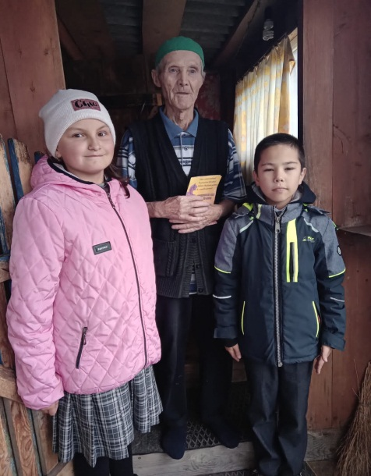
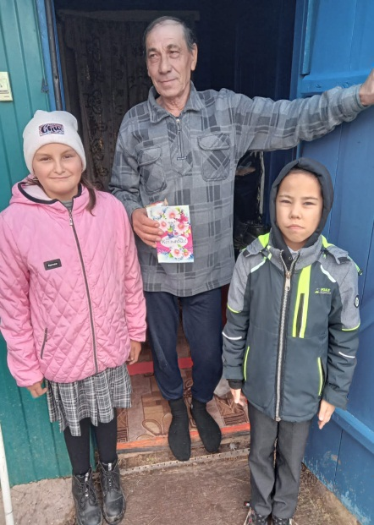
Все ваши имена, дорогие наши ветераны, это яркие звезды на небосводе образования нашей школы, достойные звания «лучших педагогов». Много лет своей жизни вы посвятили воспитанию детей. Педагогический стаж у большинства из вас составляет более 30 лет. Многие из вас имеют награды. Вспомним себя, вспомним своих учеников, вспомним учителей, вспомним любимые песни, да просто вспомним свою активную профсоюзную жизнь…
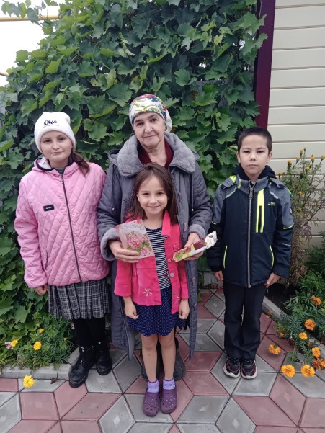
Круглый стол с педагогами
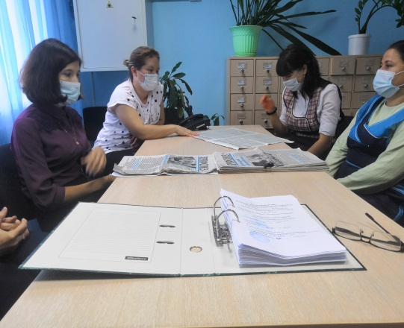
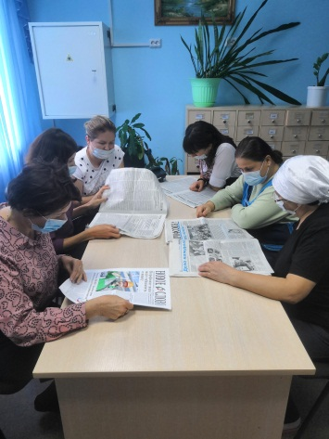
21.09.2022 года на базе нашей школы в рамках «Профсоюзной недели» состоялась встреча с педагогами по теме «Педагог и профсоюз». Председатель профкома Загидуллина Э.Д. познакомила с историей движения, рассказала о трудовых правах и гарантиях работников, помогая учителям осознать важность соблюдения прав каждого человека. Встреча прошла в форме круглого стола, и представила возможность работникам. Председатель профкома отметила, что мы, работники — это важный стратегический и кадровый резерв профсоюзов.

22.09.22.Акция «Профсоюзный урок». В школе организовали информационные выставки «Профсоюзы РТ в действии», прошли тематические классные часы.
23.09.22. Профсоюзное собрание.
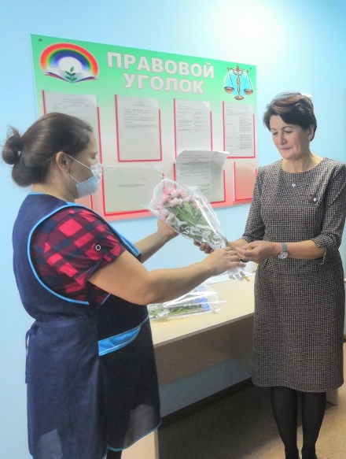
Так же в эти дни было проведено профсоюзное собрание.

24.09.2022
Сердечно поздравляем вас с Днём профсоюзов Республики Татарстан!

